Проект № ___
вносит Глава городского округа
города Переславля-Залесского
(наименование субъекта права
правотворческой инициативы)

Переславль-Залесская городская Дума
седьмого созыва

Р Е Ш Е Н И Е

00.00.0000 №
г. Переславль-Залесский

О присвоении наименования элементу планировочной структуры (скверу)
в городе Переславле-Залесском

В соответствии с Федеральным законом от 06.10.2003 № 131-ФЗ «Об общих принципах организации местного самоуправления в Российской Федерации», Положением о порядке присвоения, изменения и аннулирования наименований элементам улично-дорожной сети, наименований элементам планировочной структуры в границах городского округа город Переславль-Залесский, утвержденным решением Переславль-Залесской городской Думы от 24.12.2015 № 133, протоколом Комиссии по присвоению, изменению и аннулированию наименований элементам улично-дорожной сети, элементам планировочной структуры в границах городского округа город Переславль-Залесский от 31.07.2020 № 2/20,

Переславль-Залесская городская Дума РЕШИЛА:

1. Элементу планировочной структуры, расположенному в границах земельного участка с кадастровым номером 76:18:011002:16, присвоить наименование: Российская Федерация, Ярославская область, городской округ город Переславль-Залесский, город Переславль-Залесский, сквер Ветеранов, согласно приложению к настоящему решению.
2. Опубликовать настоящее решение в газете «Переславская неделя» и разместить на официальном сайте органов местного самоуправления города Переславля-Залесского.
3. Настоящее решение вступает в силу после его официального опубликования.

Глава города Переславля-Залесского  В.А. Астраханцев |  | Председатель Переславль-Залесской городской Думы  С.В. Корниенко

Согласовано:

Заместитель Главы Администрации города
Переславля-Залесского И.Г. Шеффель

Начальник юридического управления
Администрации города Переславля-Залесского –
начальник отдела Е.В. Николаева

Начальника управления архитектуры и
градостроительства Администрации
города Переславля-Залесского –
главный архитектор А.Ю. Мустафина

Заместитель начальника управления
архитектуры и градостроительства
Администрации г. Переславля-Залесского К.Ю. Фомичева

Приложение
к решению Переславль-Залесской
городской Думы
от ____________ № _______

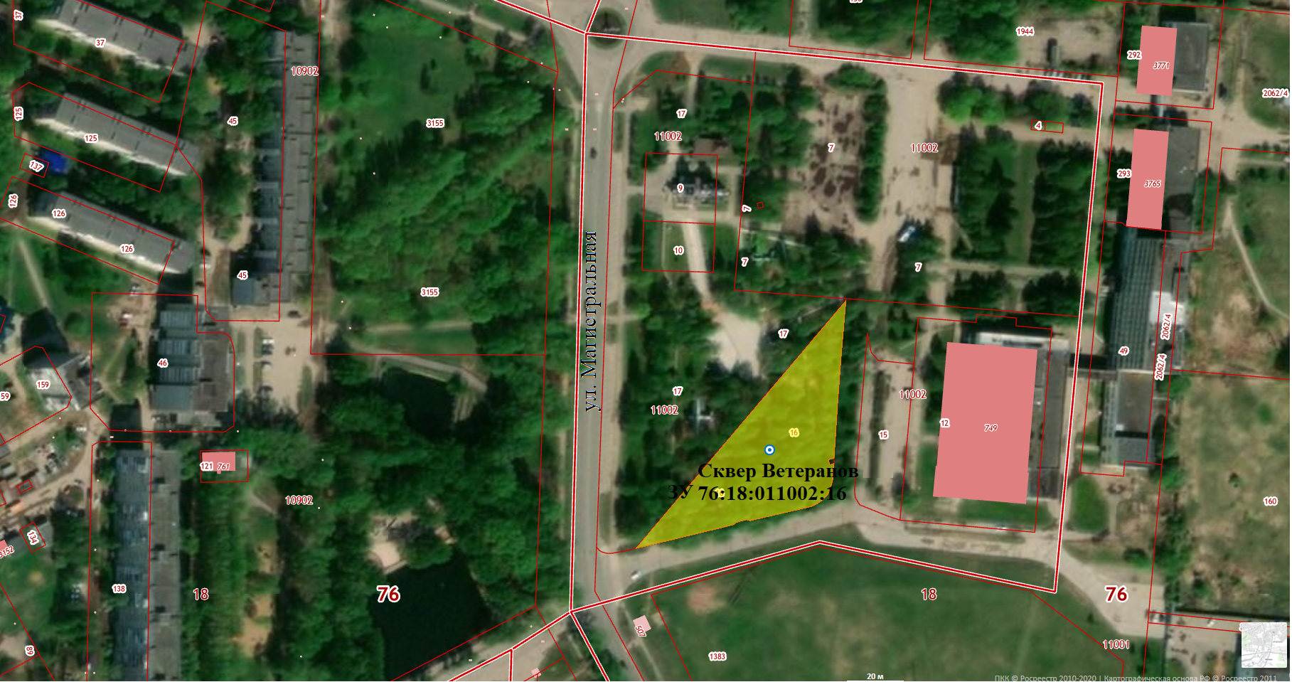

Пояснительная записка
к проекту решения Переславль-Залесской городской Думы

«О присвоении наименования элементу планировочной структуры (скверу)

в городе Переславле-Залесском»

В связи с поступившим предложением Общественной палаты города Переславля-Залесского о присвоении наименования элементу планировочной структуры (скверу), расположенному на земельном участке с кадастровым номером 76:18:011002:16 по адресу: Ярославская область, г. Переславль-Залесский, ул. Магистральная, возле д. 30а Управлением архитектуры и градостроительства Администрации г. Переславля-Залесского разработан проект решения Переславль-Залесской городской Думы «О присвоении наименования элементу планировочной структуры (скверу) в городе Переславль-Залесский». Проектом предусматривается присвоить территории наименование – сквер Ветеранов.
На данной территории установлены стенды об истории ветеранского движения, истории всех общественных организаций городского округа города Переславля-Залесского. Территория благоустроена скамейками, качелями, крытой беседкой, в которой проходят встречи ветеранов и мероприятия по военно-патриотическому воспитанию молодёжи.
Военно-патриотическое воспитание - многоплановая, систематическая, целенаправленная и скоординированная деятельность государственных органов, органов местного самоуправления, общественных объединений и организаций по формированию у молодежи высокого патриотического сознания, возвышенного чувства верности к своему Отечеству, готовности к выполнению гражданского долга, важнейших конституционных обязанностей по защите интересов Родины.
Присвоение наименования территории сквер Ветеранов особенно актуально в связи 75-летием победы в ВОВ.

Принятие решения Переславль-Залесской городской Думы «О присвоении наименования элементу планировочной структуры (скверу) в городе Переславле-Залесском» не повлечет увеличение (уменьшение) расходов местного бюджета.

Заместитель Главы Администрации
города Переславля-Залесского И.Г Шеффель

